

**目录**

国家宏观经济 1

一、生产：中上游生产偏强，必需品生产偏弱 1

二、制造业投资：高位回落，制造业投资仍在修复通道内 1

三、房地产投资：韧性依旧，支撑力来自于销售热和竣工强 1

四、基建投资：延续弱势，专项债缺位或导致新开工不足 2

五、消费：疫情反复与就地过年导致消费整体放缓、结构分化 2

第一章 3

健康旅游已成为增长最快新兴产业 3

一、国际健康旅游行业发展情况 3

二、我国健康旅游行业发展现状 4

三、健康旅游行业市场竞争分析 7

四、健康旅游行业主要业务模式 7

五、健康旅游行业发展趋势 9

六、健康旅游行业发展策略 9

第二章 11

二月地产月报 11

一、政策速递 11

二、住宅市场 11

三、土地市场 12

四、企业表现 13

第三章 14

政府工作报告重点摘要 14

一、去年工作回顾 14

二、“十四五”主要目标 14

三、今年主要目标 14

四、今年部分重点工作 14

第四章 16

国内旅界重点资讯 16

一、2020年全球旅游总人次同比降40% 16

二、文旅部：民宿等级名称从星级改成为丙乙甲级 16

三、农业农村部：2025年乡村休闲旅游年游客量超40亿 16

四、文旅部将开展未经许可经营旅行社业务专项整治行动 17

五、文旅部：低风险地区演出、娱乐场所接待人数取消统一限制 17

六、文旅部：做好不合理低价游整治 增加优质旅游产品供给 17

七、文旅部：鼓励革命老区大力发展“红色+乡村”等旅游新业态 18

八、各省市文旅相关要点 18

九、文旅企业新动向 19

# 国家宏观经济

今年1-2月份工业和出口较快增长，工业生产、服务业、市场销售、固定资产投资等均保持增长，就业和物价总体稳定，其中2月份全国城镇调查失业率5.5%，2月份居民消费价格同比下降0.2%；创新动能稳步增强，市场活力继续提升，国民经济持续稳定恢复。

## 一、生产：中上游生产偏强，必需品生产偏弱

今年1-2月工业增加值同比实际增长35.1%，生产明显好于去年底及正常年份同期，其主要原因在于就地过年的内部逻辑以及海外生产和需求复苏的外部动力。行业层面，中上游和下游出口产业链偏强，而下游必需品生产偏弱。

## 二、制造业投资：高位回落，制造业投资仍在修复通道内

1-2月制造业投资同比增长37.3%，较去年底高位回落，其中，中下游制造业投资增速修复空间较大。如1-2月医药制造业、专用设备制造业、化学原料及化学制品制造业、农副食品加工业投资增幅显著。

## 三、房地产投资：韧性依旧，支撑力来自于销售热和竣工强

1-2月房地产开发投资累计同比增长38.3%，地产韧性仍强，但较去年底边际上继续放缓。一方面，地产销售延续火热，带动房企开发资金表现稳定，暂未出现明显回落。另一方面，房企施工、竣工进度明显加快，但新开工面积有所走弱。

## 四、基建投资：延续弱势，专项债缺位或导致新开工不足

1-2月基建投资（不含电力）累计同比增长36.6%。短期来看，前两个月专项债缺位导致新开工项目不足，年初出口强劲也弱化基建托底诉求。政府工作报告有两个细节指向今年弱基建，一是专项债额度与中央预算内投资合计是首次负增长，二是强调专项债优先支持在建工程，而非加快开工新项目。

## 五、消费：疫情反复与就地过年导致消费整体放缓、结构分化

1-2月社会消费品零售总额同比33.8%，两年平均增长3.2%。消费增速边际放缓，或有以下因素，一是年初疫情反复对于当地是社交消费抑制，对于全国是预防性储蓄居高难下；二是就地过年虽利好大城市消费，但依然削弱了春节相关消费需求；三是地产销售火热对消费形成抑制。按消费类型看，以复合增速度量，商品零售表现优于餐饮。商品消费中，消费升级类商品销售快速增长，汽车消费相对平稳，家电、家具、建材消费相对偏弱。

小结：在“十四五”开局之年、新发展格局这个起点以及中国共产党建党100周年这个华诞，多力量叠加一起，可以说是短周期的复苏之年。预计制药、旅游、社区团购、高科技、直播电商、短视频、5G、大健康等领域会呈现快速发展趋势，房地产行业发展较为艰难。

# 第一章

# 健康旅游已成为增长最快新兴产业

近年来，随着人们健康意识的增强以及旅游需求的多样化，旅游业与健康产业发展融合而成的健康旅游产业应运而生。健康旅游包含健康、旅游和康养等概念，是基于健康设施、自然环境与健康项目的一类旅游产品，为有康养需求的游客提供医疗、养生等服务，满足人们对健康养生和旅游出行的双重需求。健康旅游作为“旅游+”重点发展领域之一，正迎来发展的黄金时期。

## 国际健康旅游行业发展情况

2017年全球健康经济规模约为4.2万亿美元，其中康养旅游市场规模约为6390亿美元，占比15.2%；2019年康养旅游市场规模约为7384亿美元，年复合增长率约7.5%。

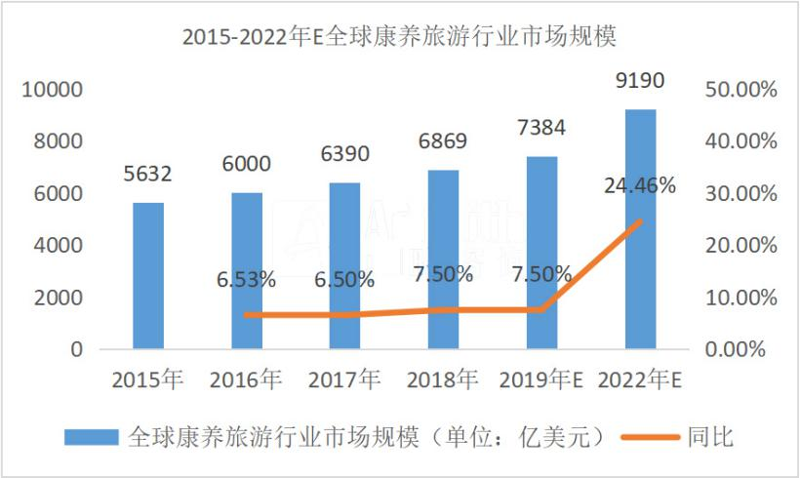根据相关机构发布的数据显示，目前北美、亚太和欧洲三大区域的大健康市场最为成熟，市场规模分别为2828亿美元、2404亿美元以及2250亿美元。北美的美国和加拿大部分沿海地区以优美的海边景色吸引众多游客；亚太地区的以水疗而闻名的澳大利亚以及以旅游服务高性价比著称的泰国也形成了独特的健康旅游发展模式；欧洲的德国在康养旅游产业发展上的布局最早。

## 二、我国健康旅游行业发展现状

相较于发达国家，我国受早期经济发展和居民收入水平的限制，健康旅游市场发展相对缓慢。上世纪90年代，一些房地产开发商了解到国外先进的健康旅游理念，在旅游资源丰富的海南投入大量资金，推动了康养旅游地产行业的快速发展。2013年，海南乐城成为中国第一个医疗旅游先试区，2017年又成功入选国家首批健康旅游示范基地。

近年来，随着人们对医疗、健康和养老的重视程度越来越高、国民经济条件的改善以及全民出游理念的深入，人们对高品质健康生活的追求促使整个行业加速变革，产业结构不断优化，消费群体年轻化趋势明显。行业顺应人们转变的消费观念和显现的个性化需求，产品开发和服务模式都在不断创新，迎来新一轮的快速发展。

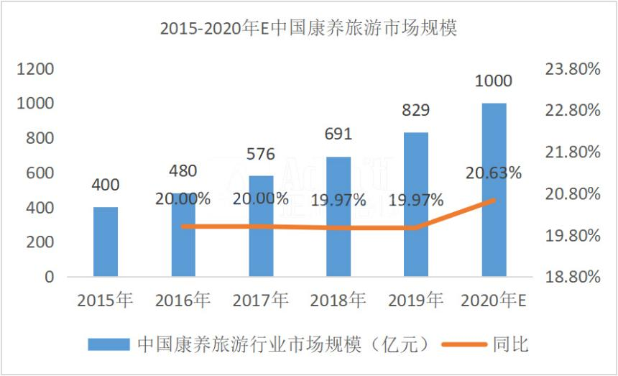据数据显示，2015年国内康养旅游占旅游交易规模的1%左右，约为400亿元；到了2019年市场规模高达829亿元，并保持持续增长劲头，预计2020年市场规模可达1000亿元左右。

国内的康养旅游市场仍是蓝海市场，老龄化进程的不断加快使得人们的健康观念经历由“医”到“养”的转变。同时，在此次疫情的影响下，健康旅游需求迅速增加，人们对自身健康的重视程度也将升级，这不仅给行业带来了发展机遇，也在业务模式、服务质量等方面对行业提出了更高的要求。

### （一）国家政策和政府推动 支持行业快速发展

国家出台一系列政策，促进和支持康养旅游行业的快速发展。2019年7月15日，国务院出台《健康中国行动（2019-2030年）》规划纲要，提出要支持发展健康医疗旅游等健康服务新业态，满足人民群众日益增长的多层次多样化健康需求。

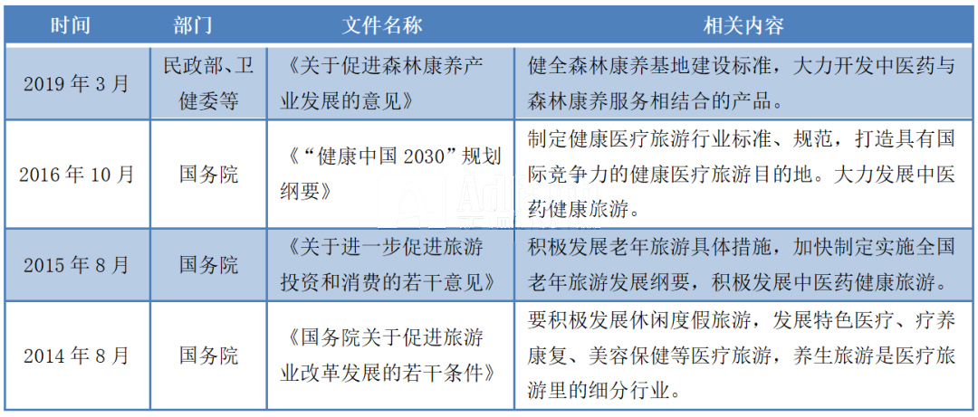同时，各地政府将康养旅游列入“十三五”发展规划，结合地区特色制定具体的发展战略和产业扶持计划等。随着国家和各地政府在政策和产业发展方面的大力推动，行业未来将会持续健康发展。

### （二）市场需求潜力巨大 有待进一步挖掘

我国正逐渐步入老龄化社会，预计2020年60岁以上老人总数将超过2.5亿，2027年将进入深度老龄化社会。随着我国老龄化社会问题不断凸显，医疗消费潜在群体不断扩大以及消费者对医疗保健重视程度的日益提升，人们在医疗保健方面的消费也在不断提高。国家统计局数据显示，2019年我国居民人均医疗保健消费支出为1902元，增长率为12.9%。  
 随着大健康时代的来临，消费者愈渐注重身体健康和品质生活，同时在医疗、保健、旅游等方面逐渐衍生出个性化、多元化的需求，未来人们会越来越青睐新型康养服务，健康旅游市场蕴藏巨大发展潜力。

### （三）疫情影响消费者观念 倒逼行业深刻变革

在此次新冠疫情的冲击下，社会公众的消费和健康理念转变，对产品及服务的品质化要求越来越高，不断催生整个行业的发展变革。一方面消费者更加重视自身的生命健康，为健康旅游行业的发展奠定了基础。同时，消费者在健康生活上需求的转变将促使行业发展向集医疗、养生、休闲、旅游于一体的大健康方向转型。另一方面，消费者对旅游过程中安全、卫生、防疫的要求升级，倒逼行业不断优化服务模式、提升服务质量。

### （四）行业监管不规范 企业竞争激烈

目前，随着国家政策的有力推动以及市场需求的不断增加，健康旅游行业快速发展的同时，竞争日益激烈、缺乏规范、服务同质化以及盈利难等问题逐渐凸显。

一是我国医疗旅游市场相关法律法规体系不健全，行业缺乏有效监管，部分机构存在恶意竞争；二是国内健康旅游项目产品单一、服务创新水平较低，品牌差异化优势不明显，在产品开发、服务质量以及活动形式等方面缺乏核心竞争优势；三是健康旅游项目开展一般需要涉及医疗、旅游、餐饮、住宿等诸多产业，前期资金投入量大，资金回收周期较长，在如今消费者和市场培育不成熟的情形下，企业盈利难问题凸显。

## 三、健康旅游行业市场竞争分析

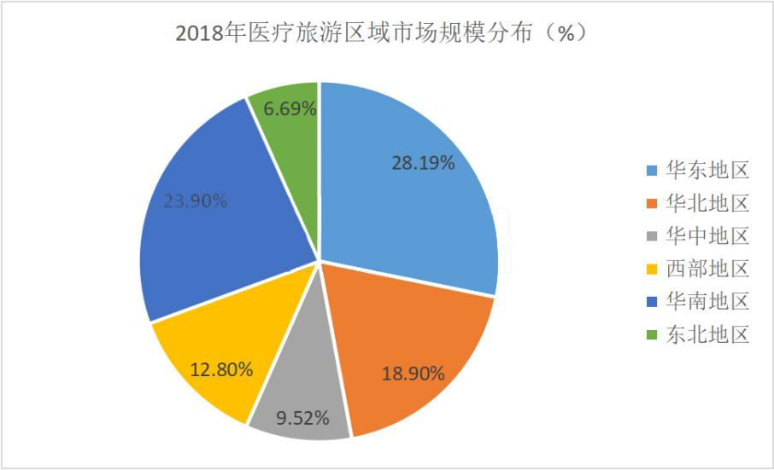目前我国健康旅游行业企业大部分处于初创阶段，品牌影响力较低。结合行业区域分布以及企业市场规模布局来看，我国健康旅游各区域市场规模与旅游资源、医疗水平成正比。2018年，华东和华南地区以丰富的旅游资源和较高的医疗水平，在区域市场规模上处于领先地位，占比分别为28.19%和23.9%。

## 四、健康旅游行业主要业务模式

随着人们健康观念的加强，健康旅游行业将逐步走向大众化，业务模式也更加多元化。基于产品和服务方面的差异，康养旅游业务模式主要可分为生态养生、运动休闲、休闲度假、医疗保健以及文化养生五种类型。现阶段我国健康旅游行业主流的业务模式，包括“林旅融合”“农旅融合”“体旅融合”“医旅融合”以及“文旅融合”模式。顺应“旅游+”时代的发展趋势，通过将旅游与特定领域的完美结合，实现健康旅游行业的纵向延伸和创新发展。

### （一）林旅融合

“林旅融合”康养旅游模式是指将旅游目的地的森林资源与康养旅游结合起来，依托大自然的生态资源和自然环境为游客提供放松身心和健康疗养的体验式服务。

### （二）农旅融合

“农旅融合”康养旅游模式是指充分结合农业与旅游业，通过优美的自然人文景观和各式各样的美食，为游客提供丰富多彩的农村生活体验，让游客有充足时间体验和享受生活。

### （三）体旅融合

“体旅融合”康养旅游模式是指依托旅游目的地的山水资源，开展跑步、单车、登山、游泳等各式各样有利于人们身体健康的体育活动，鼓励游客积极参与，提升游客的身体素质。

### （四）医旅融合

“医旅融合”康养旅游模式是指充分结合旅游目的地的自然资源和医疗机构的医疗资源，建设有益于游客身心的康养基地，与医疗服务机构合作开展包括护理、保健、体检以及康复等一系列活动。

### （五）文旅融合

“文旅融合”康养旅游模式是指依托地方传统文化，开展丰富多彩的展现当地特色文化的活动，借助文化资源来提升游客体验，丰富游客的精神境界。

## 五、健康旅游行业发展趋势

### （一）行业规范化发展提升品牌影响力

随着消费者收入水平的提升以及需求的增加，消费者对健康旅游行业的关注度以及对所提供产品和服务的要求也在不断提升，有关部门在行业监管方面不断深入，行业发展趋于规范。各企业通过与外部运营商、医疗机构以及体检机构开展合作以联合打造个性化产品，不断提升品牌影响力。

### （二）多元化、个性化需求助力产品转型升级

当前，康养旅游市场的各个项目及产品正不断优化完善以满足不同年龄段消费者的多元化、个性化需求。以健康为关键要素，融合医疗、旅游、养生、运动等产业的新模式成为众多企业目前探索的方向。企业只有通过不断的产品迭代和服务创新，才能在下一阶段市场竞争中取得优势地位。

### （三）产业融合基础上的产品组合逐渐受到青睐

在产业融合带动区域经济发展的大背景下，大多数企业正在经历从传统度假区、旅游园区到特色旅游小镇再到大型产业旅游城模式的升级。随着消费者对健康品质生活的多元化追求，医疗、养生、旅游、运动等多产业多领域的融合将成为未来健康旅游发展新趋势。

## 六、健康旅游行业发展策略

### （一）加快发展健康旅游新业态

一方面，结合当地资源开发多样化的健康旅游项目及产品，打造一批具特色的健康旅游示范地区。另一方面，大力开发中医药健康旅游、康复疗养旅游和高端医疗旅游等新型旅游模式，通过产业融合促进当地快速发展，实现产业发展与当地经济双赢的目标。

### （二）推动数字经济与健康旅游产业融合发展

在数字化发展突飞猛进的今天，智能化应用的落地实施都是数字经济与旅游产业创新融合的最新实践。未来健康旅游产业将进一步推动数字化转型，将大数据、云计算、人工智能等新一代技术应用于企业项目的实施落地过程中，加大企业的数字化建设力度；利用新一代信息技术整合企业拥有的各种资源，为消费者提供健康、旅游、医疗、养生、健身、运动等一系列的优质服务。

小结：在更加追求品质、深度体验的新消费观下，适应游客越来越多元化的需求，丰富旅游产业内涵成为当务之急。在市政府工作报告中也提出，实施“健康开封行动”，而健康旅游作为新型的旅游行业发展业态，我们可以考虑结合公司自身优势，在项目整体谋划中，培育旅游新业态，通过业务模式创新以及产业数字化融合等方式，提供具有核心竞争力和独特卖点的产品，促使项目开发路径更加多元化，不断提升旅游吸引力。

# 第二章

# 二月地产月报

## 一、政策速递

**补丁类政策不断推进，“两集中”提高土地市场透明度。**

**在政策调控方面，**采用积分制购房政策主要为了保障无房家庭优先购房，打击投机性需求。同时，二手房市场价格长期高于新房市场，价格超出正常水平。

**在租赁房建设方面，**本月更强调对租赁住房的监管，一方面能够促进租赁行业间的良性竞争，加快市场化推进；另一方面有利于保障租房居民的居住条件和租金利益。

**在土地管理方面，**近年来土地市场竞争火热，相关政策出台的主要目的是提高土地市场透明度，鼓励各类主体理性竞争，以达到稳定地价的效果。另外对土地竞拍方式的完善，增强了对房企的筛选，资金充裕、开发能力强的房企更容易竞得优质地块。

## 二、住宅市场

**多城市住宅成交环比下降，市场热度恢复有待持续关注。**

2月商品住宅销售面积为1678.4万平米，同比上升386.7%，环比下降32.8%，受2020年同期基数较低影响，同比大幅增长。

**一线城市**商品住宅成交同比上行310.4%，环比下行50.9%；**核心二线城市**住宅成交量达到520.8万平米，同比上升221.2%，环比下降31.4%；**普通二线城市**住宅成交量达到180.5万平米，同比上行332.8%，环比下行49.4%；**三四线城市**2月份住宅成交量740.7万平米，同比上行787.7%，环比下行17.7%。

总的来说，当前的货币环境支持偏高端市场发展，但持续性有待继续关注。

## 三、土地市场

**就地过年降三四线预期，投资聚焦高能级城市。**

2月重点城市供应的住宅用地涉规划建筑面积11350.4万平米，同比和环比分别下降5%与44%。成交总建筑面积为8184.4万平米，同比和环比分别下降9%和67%。

**按能级城市划分后，**一线城市土地成交总量同环比下行，但是由于供地质量提升，所以溢价率上升，且维持在中上水平。核心二线和普通二线城市2月土地成交量价同比均实现增长。三四线城市在珠三角和长三角两大区域的带动下，实现了成交楼面价和溢价率同比、环比上升，但是在就地过年的号召下，可能影响房企对三四线城市的需求预期，减缓房企在三四线城市的拿地积极性。

**2月土地供应规划建设面积情况（万平方）**

|  |  |  |  |
| --- | --- | --- | --- |
| **城市名称** | **2月供应面积** | **同比** | **环比** |
| 一线城市 | 103.8 | -67％ | -83％ |
| 核心二线城市 | 882.8 | -28％ | -34％ |
| 普通二线城市 | 1568.4 | -6％ | -17％ |
| 三、四线城市 | 8795.4 | 1％ | -47％ |

**2月各能级城市成交规划建筑面积情况（万平方）**

|  |  |  |  |
| --- | --- | --- | --- |
| **城市名称** | **2月成交面积** | **同比** | **环比** |
| 一线城市 | 296.1 | -17％ | -34％ |
| 核心二线城市 | 696.6 | 12％ | -37％ |
| 普通二线城市 | 1229.4 | 9％ | -9％ |
| 三、四线城市 | 5962 | -5％ | -41％ |

## 四、企业表现

**销售金额加速增长，融资市场较为冷淡。**

**从投资金额上看，**1-2月16家典型房企的投资金额为1756.2亿元，同比上升30.0%。除一线城市成交规模下降之外，其余能级城市的投资力度均呈大幅上升趋势。受到2020年同期低基期影响，2021年2月TOP200房企整体销售业绩同比增速继续加速向上，同比增速达到了106.6%，整体销售情况仍然呈持续向好态势。

**融资方面，**2月融资规模大幅回落，房企信用债融资规模259.2亿元，环比下降67.4%，总融资规模创下自2019年10月以来的新低，临近春节假期，2月的融资活动相对较为清淡。

小结：2020年的最后一天，央行发文，银行发放房地产贷款全面收紧，这个重磅“限贷令”，外加房企的“三道红线”，对房企和购房者又是一个新的考验。结合今年政府工作报告提出的部署，未提及“房地产税”“长效机制”“房不刺经”等关键词，两会之后，预计调控加码将成为主流，逐步清理炒房客，对于购房者而言，在今年房贷额度有限的情况下，房贷利率大概率会继续上调；而经济、人口基本面较弱的三四五线城市，在缺少产业支撑和人口持续流入的状况下，未来房价可能会有所下行。

# 第三章

# 政府工作报告重点摘要

## 一、去年工作回顾

疫情防控取得重大战略成果；在全球主要经济体中唯一实现经济正增长；全年国内生产总值增长2.3%；为市场主体减负超过2.6万亿元；城镇新增就业1186万人；年初剩余的551万农村贫困人口全部脱贫、52个贫困县全部摘帽；国内疫情防控仍有薄弱环节，经济恢复基础尚不牢固。

## 二、“十四五”主要目标

经济运行保持在合理区间；常住人口城镇化率提高到65%；人均预期寿命再提高1岁；城镇调查失业率控制在5.5%以内；基本养老保险参保率提高到95%。

## 三、今年主要目标

国内生产总值增长6%以上；城镇新增就业1100万人以上；居民消费价格涨幅3%左右；单位国内生产总值能耗降低3%左右；粮食产量保持在1.3万亿斤以上。

## 四、今年部分重点工作

**财政：**今年赤字率拟按3.2%左右安排；**减税：**将小规模纳税人增值税起征点从月销售额10万元提高到15万元；**降费：**中小企业宽带和专线平均资费再降10%；**消费：**稳定增加汽车、家电等大宗消费；**创新：**以“十年磨一剑”精神在关键核心领域实现重大突破；**乡村振兴：**做好巩固拓展脱贫攻坚成果同乡村振兴有效衔接；**开放：**推动区域全面经济伙伴关系协定尽早生效实施、中欧投资协定签署；**环保：**北方地区清洁取暖率达到70%；**教育：**在教育公平上迈出更大步伐；**医保：**居民医保和基本公共卫生服务经费人均财政补助标准分别再增加30元和5元；**住房：**解决好大城市住房突出问题。规范发展长租房市场，降低租赁住房税费负担；**文体：**精心筹办北京冬奥会、冬残奥会；**港澳台：**完善特别行政区同宪法和基本法实施相关的制度和机制。

小结：关于文化和旅游方面工作，《报告》中提出要发展健康、文化、旅游、体育等服务消费，深化文化旅游融合发展，构建全域文旅新格局。运用好“互联网＋”，推进线上线下更广更深融合，发展新业态新模式，为消费者提供更多便捷舒心的服务和产品。在全面实施乡村振兴战略，促进农业稳定发展和农民增收方面，接续推进脱贫地区发展，抓好农业生产，改善农村生产生活条件，做好巩固拓展脱贫攻坚成果同乡村振兴有效衔接。

# 第四章

# 国内旅界重点资讯

## 一、2020年全球旅游总人次同比降40%

受新冠肺炎疫情影响，2020年全球旅游总人次（含国内旅游人次和国际旅游人次）降至72.78亿人次，同比下降40.8%；2020年全球旅游总收入下降至2.92万亿美元，相当于全球GDP的比例锐减至3.6%，为二战以来的最低水平。

## 二、文旅部：民宿等级名称从星级改成为丙乙甲级

文旅部近日发布旅游行业标准《旅游民宿基本要求与评价》（LB/T 065-2019）第1号修改单。修改单显示，原条款旅游民宿等级分为3个级别，由低到高分别为三星级、四星级和五星级。此次修改后，旅游民宿等级分为3个级别，由低到高分别为丙级、乙级和甲级。同时，原条款中星级旅游民宿标志由民居与五角星图案构成，修改后，等级旅游民宿标志由民居图案与相应文字构成。

## 三、农业农村部：2025年乡村休闲旅游年游客量超40亿

3月1日，农业农村部召开全国推进乡村产业高质量发展视频会。会议提出，到2025年，乡村休闲旅游年接待游客人数超过40亿人次，经营收入超过1.2万亿元；返乡入乡创业创新人员超过1500万人。

会议指出，要实施好《全国乡村产业发展规划(2020-2025年)》，拓展乡村功能价值，拓展产业增值增效空间。到2025年，农产品加工业营业收入达到32万亿元，主要农产品加工转化率达到80%；培育一批产值超百亿元、千亿元优势特色产业集群；乡村休闲旅游年接待游客人数超过40亿人次，经营收入超过1.2万亿元；返乡入乡创业创新人员超过1500万人。

## 四、文旅部将开展未经许可经营旅行社业务专项整治行动

为促进旅游业高质量发展，规范旅游市场经营秩序，深入整治旅游市场“不合理低价游”等突出问题，文化和旅游部近日部署开展未经许可经营旅行社业务专项整治行动。重点整治两类违法违规经营行为：一是以免费旅游、购物（会员）送旅游、旅游赠礼品等名义或者以俱乐部、康养活动等形式招徕旅游者，未经许可经营旅行社业务的违法违规经营行为；二是未经许可，通过互联网开展招徕旅游者等旅行社业务的违法违规经营行为。

## 五、文旅部：低风险地区演出、娱乐场所接待人数取消统一限制

文旅部近日发布《关于进一步加强剧院等演出场所、上网服务场所、娱乐场所常态化疫情防控工作的通知》，明确疫情低风险地区，对剧院等演出场所、上网服务场所、娱乐场所接待消费者人数比例不再做统一限制，由各省（区、市）党委、政府根据当地疫情防控形势自行掌握。

## 六、文旅部：做好不合理低价游整治 增加优质旅游产品供给

文化和旅游部近日对在线旅游企业开展行政指导，要求做好不合理低价游整治，共同维护旅游市场秩序；加强平台内经营者资质审核，着力配合打击未经许可经营旅行社业务等非法经营活动；增加优质旅游产品供给，切实提高旅游市场服务质量。

## 七、文旅部：鼓励革命老区大力发展“红色+乡村”等旅游新业态

文化和旅游部资源开发司副司长单钢新表示，结合建党百年和党史学习教育活动，文旅部对进一步做好红色旅游工作进行了部署安排，包括提出发挥革命老区红色文化、田园乡村和生态资源优势，鼓励各地大力发展 “红色+绿色”“红色+乡村”“红色+研学”“红色+科技”等旅游新业态，推出红色旅游与生态旅游、民俗旅游、研学旅游、乡村旅游等深度融合、相得益彰的高质量产品和线路等。

## 八、各省市文旅相关要点

昆明“十四五”拟投2600亿，建设精品景区、康养度假、智慧旅游、商务会展、新业态等近200个旅游项目。

咸阳将建三原恒大文旅康养城，总投资1000亿元，全力推动医疗、健康、养生、休闲、文化等生活性服务业发展，打造大西安文旅康养示范区。

沈阳投资超过150亿元建设沈阳环球港项目，融合了“文化、旅游、娱乐、体育、展览、教育、购物、高端人居”等主力业态，建成东北亚最大的超大型城市综合体。

重庆万州区将投资90亿元打造三峡恒合旅游度假区，该度假区包括龙凤溪谷景观廊、森林度假区、乡村休闲区、高山康养旅居小镇等。

安徽省政府提出到2025年，实现全省旅游民宿从规模到质量的全面提升，力争超过10000家，推出一批精品旅游民宿，打造一批特色民宿集群。

黑龙江省“十四五”时期，将构建特色旅游产品新体系，建设中国冰雪旅游产业中心，构建中国一号冰雪旅游路线、打造中国首个全谱系冰雪旅游目的地。

上海推出“上海旅游”倍增发展计划，造一批富有文化底蕴的世界级旅游度假区和高品质旅游目的地，加快文旅业数字化转型，持续提升智慧化、人性化、国际化服务水平，加快建设世界著名旅游城市。

## 九、文旅企业新动向

途牛2020年营收同比跌八成，净亏损13亿元；开元酒店2020年实现收入约人民币15.98亿元，同比减少约17.1%，毛利同比减少约40.8%至约3.35亿元；融创文旅2020年文旅经营收入达约人民币38.8亿元，同比增长36%；华侨城（亚洲）拟抛售所持同程艺龙全部股份；恒大签约荆州健康城项目，预计总投资约100亿元。

小结：各省市、文旅企业都将发展重点投向建设各类文旅项目中，这既是机遇也是挑战，在发展文旅融合，构建全域文旅新格局的大背景下，需要不断进行产品迭代以及模式创新，在众多项目中避免同质化，同时充分利用用户私域流量进行宣传，应用新的推广模式，发掘更多的忠诚的客户。

